Fracionamento café

Para realizarmos o fracionamento de uma nota de café, precisaremos da nota de origem para pegarmos 3 informações: quantidade, gramatura e valor total do produto.

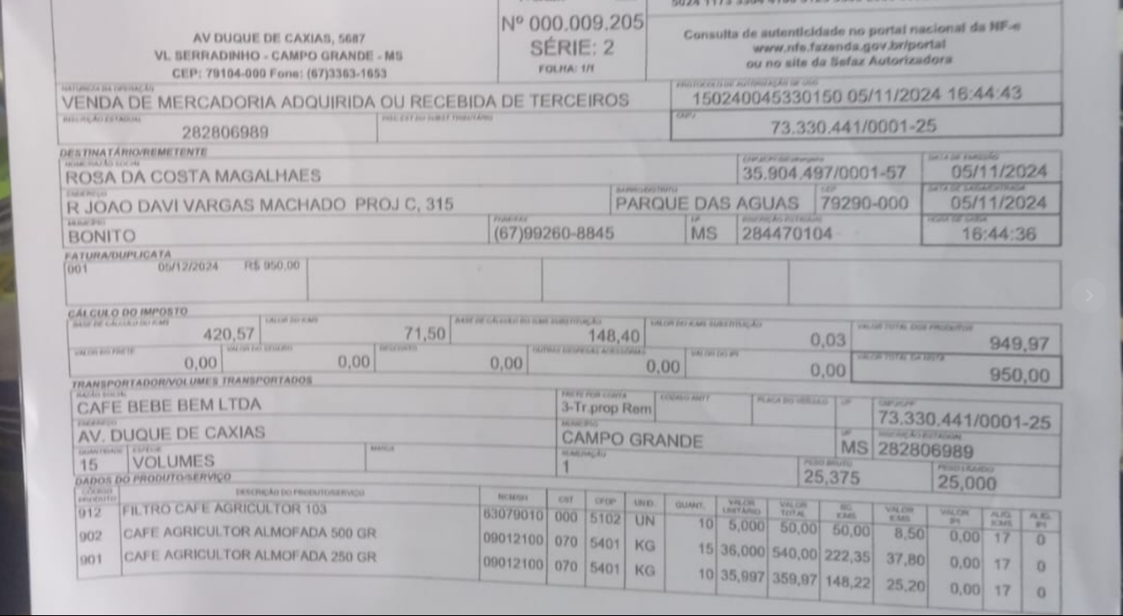

Neste exemplo temos 2 tipos de café, um de 500g e o outro de 250g.
1º passo: Precisamos pegar a quantidade em gramas e dividir pela quantidade que veio na nota, neste caso a gramatura do produto é 500g e a quantidade é 15. Ficando desta forma:
°Dividimos 500/15 para poder descobrir quantas unidades temos, obtendo o resultado de 30.
ºDepois que obtivemos quantidade de unidades, vamos para o valor unitário.
ºDividimos 540/30 para descobrir o valor unitário do produto, obtendo o resultado de 18.
Desta forma, ficamos com 30 unidades, cujo o preço de venda é de R$18,00.

